**Instituto Tecnológico y de Estudios Superiores de Monterrey**

*Matemáticas computacionales*

**Proyecto 2:  
Definiciones recursivas**

***Docente: Víctor de la Cueva***

**Castillo Millán Cynthia B.**

**A01374530**

16 de junio de 2016

**Manual de usuario**

* El programa solicita cierta información al usuario que debe irse llenando.
* Para indicar que se ha terminado de ingresar valores debe ponerse un “-1” tal como se muestra en la imagen.
* 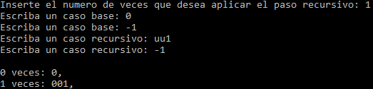
* Para indicar que se ha introducido “lambda” (vacío), simplemente debe teclearse un espacio (de la barra espaciadora).
* 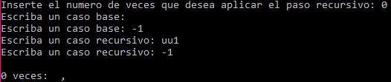

**Descripción técnica**

El código consiste en una función principal llamada createWords la cual consiste en varios ciclos que sustituyen en cada paso los valores dados en la base.

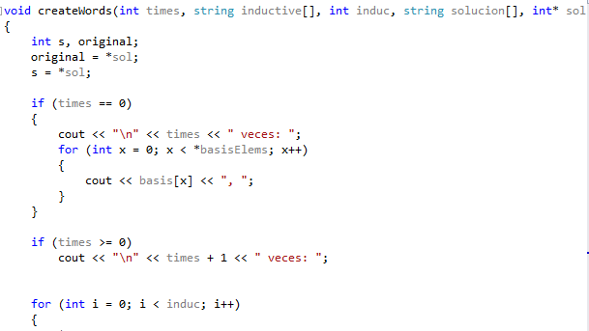

Para las sustituciones se hace uso de otras funciones a lo largo del programa que eliminan el carácter vacío y eliminan los elementos repetidos.

El ciclo del numero de veces que se desea aplicar el procedimiento se da desde el main,

Las sustituciones ocurren en este punto:

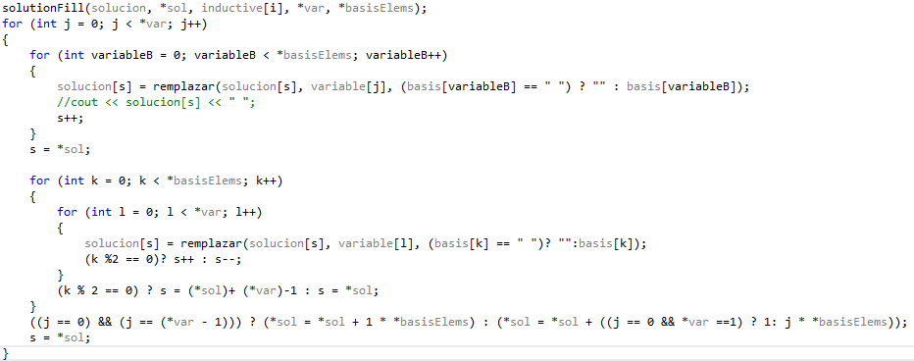

Primero se llena el arreglo de soluciones y poco a poco se sustituyen las letras encontradas por la base.